哈尔滨工业大学（威海）
“校长杯”学生学术科技作品竞赛
项目论文（作品说明书）

Air Band手环
——基于NFC技术的智能社交手环

第一作者姓名及学号：
第一作者所在学院：
团队其他成员姓名：
填写日期：

摘要
近年来，智能可穿戴设备领域正在迅速升温。
关键字：智能硬件，可穿戴设备，NFC交互

Abstract
In recent years, the technology of intelligent wearable computer is rising, applying intelligent hardware to all aspects of life, improving our life experience.
Keywords
Intelligent Band, Wearable computer, NFC interaction

目录
摘要 i
Abstract ii
第一章 项目简介 1
1.1项目背景 1
1.1.1 背景一 1
1.1.2 背景二 1
1.2项目制作的目的与意义 1
1.3项目创新点 1
第二章 方案选择与论证 1
2.1蓝牙通信协议 1
第三章 嵌入式智能硬件设计 1
3.1总体设计 1
3.2硬件模块 2
3.2.1 NFC模块 2
3.2.2 BLE通信模块 2
第四章 手机应用软件 2
第五章 后期规划 2
结论 3
参考文献 4

第一章 项目简介（章标题：三号，黑体，居中）

1.1项目背景（节标题：四号，黑体，居左）

1.1.1 背景一（条标题：小四号，黑体，居左）
随着谷歌、三星和苹果等科技巨头相继投入巨资开发可穿戴设备产品，该领域市场在年逐渐升温^{[1]}。 （正文：小四号，中文字体为宋体，西文字体为Times New Roman体，首行缩进，两端对齐）

1.1.2 背景二
随着谷歌、三星和苹果等科技巨头相继投入巨资开发可穿戴设备产品，该领域市场在年逐渐升温^{[2,3]}。

1.2项目制作的目的与意义
我们制作了一款智能手环。

1.3项目创新点
AirBand智能手环采用NFC芯片与低功耗蓝牙芯片结合^{[2,3]}。

第二章 方案选择与论证

2.1蓝牙通信协议
蓝牙无线技术是使用范围最广泛的全球短距离无线标准之一。

第三章 嵌入式智能硬件设计

3.1总体设计
该智能设备的硬件设计如下。

3.2硬件模块

3.2.1 NFC模块
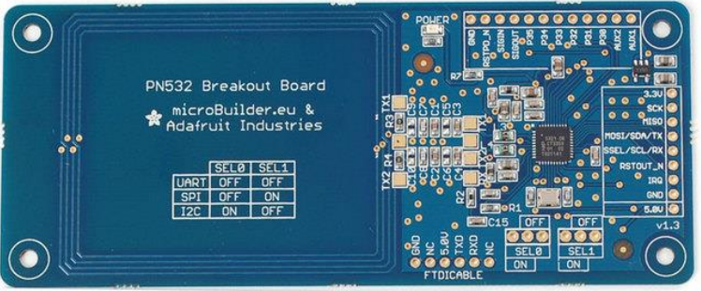
图 1 PN532芯片

表 1 各种模式
模式 | 说明
读写器模式 | 支持 FeliCa机制
读写器模式 | 支持ISO/IEC 14443B机制
卡操作模式 | 支持ISO 14443A / MIFARE®机制
卡操作模式 | FeliCa机制
ISO/IEC18092 | ECM340点对点

3.2.2 BLE通信模块
BLE通信模块主要包括蓝牙芯片以及蓝牙天线和其外围电路，其电路原理如下。

第四章 手机应用软件

第五章 后期规划

结论
本文设计了一种基于NFC技术的智能社交手环

参考文献
[1]李扬. 新一代智能终端——可穿戴设备[J]. 高科技与产业化,2013,10:82-85.
[2]Tao Xie and Dengguo Feng. How To Find Weak Input Differences For MD5 Collision Attacks. 30 May 2009.
[3]Berson, Thomas A.. Differential Cryptanalysis Mod 232 with Applications to MD5. EUROCRYPT. 1992: pp. 71–80. ISBN 3-540-56413-6.
[4]Bert den Boer; Antoon Bosselaers. Collisions for the Compression Function of MD5. EUROCRYPT. 1993: 293–304. ISBN 3-540-57600-2.
[5]Hans Dobbertin, Cryptanalysis of MD5 compress. Announcement on Internet, May 1996 [1].
[6]Dobbertin, Hans. The Status of MD5 After a Recent Attack. CryptoBytes. 1996, 2 (2).
[7]Cong, Zijie. 提高哈希安全性的一些错误做法. Clifton Labratory. 2009.
[8]Niels Ferguson, John Kelsey, Stefan Lucks, Bruce Schneier, Mike Stay, David Wagner, and Doug Whiting, Improved Cryptanalysis of Rijndael, Fast Software Encryption, 2000 pp213–230.
[9]Niels Ferguson, Richard Schroeppel, Doug Whiting. A simple algebraic representation of Rijndael. Proceedings of Selected Areas in Cryptography, 2001, Lecture Notes in Computer Science (PDF/PostScript). Springer Verlag. 2001: pp. pp. 103–111 [2006-10-06].
[10]Daniel J. Bernstei. Cache-timing attacks on AES. Citeseer. 2005-04.
[11]Lou Scheffer. Successful remote AES key extraction. 2005-04-17 [2011-05-16].
[12]Texas, Instruments. Texas Instruments CC2540/41Bluetooth® Low Energy Software Developer’s Guide v1.3.2[EB/OL]. http://www.ti.com.cn/cn/lit/ug/swru297c/swru297c.pdf.

